**СЪОБЩЕНИЕ ЗА МЕДИИТЕ**

**07.11.2024 г.- ЕВРОПЕЙСКИ ДЕН НА РАДОНА**

Европейската асоциация за радон (ERA) отбелязва 7 ноември като „Европейски ден на радон“. Целта на европейския ден на радон е да се повиши осведомеността за радон на населението на всички европейски страни, за вредното въздействие на високите нива на радон, начините за провеждане на измервания на обемна активност на радон (ОАР) и прилагане на мерки за редуциране на ОАР.

Радонът е газ и може свободно да прониква в сградите чрез дефекти във външната обвивка на сградата и пукнатини в основата. Колкото е по-високо нивото на радон в жилището, толкова по-голям е рискът за здравето и единственият начин да се определи концентрацията на радон в сграда е да се проведе измерване. Намаляването на нивата на радон може да се осъществи лесно, ефективно и сравнително евтино чрез технически мерки, които зависят от измерените концентрации и най-общо могат да бъдат следните: по-често проветряване на помещенията, подобряване на вентилацията, инсталиране на принудителна вентилация, уплътняване на пукнатини в основата, канали и други.

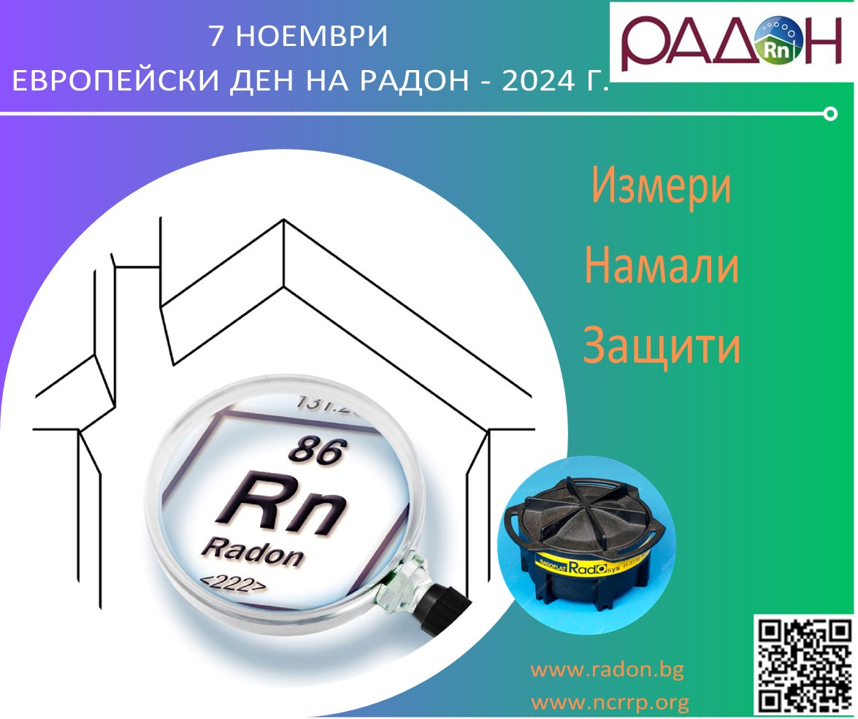

Повече информация по темата може да намерите на: [[Logo Radon](https://www.radon.bg/) www.radon.bg](https://www.radon.bg/)